ЛАБОРАТОРНЕ ЗАНЯТТЯ

Визначення хвороб овочевих культур відкритого й закритого ґрунту та під час зберігання за зовнішніми ознаками ураження. Складання інтегрованої системи захисту овочевих культур відкритого та закритого ґрунт

Перелік найбільш поширених хвороб овочевих культур нашої зони:
1. Кила капусти; 2. Чорна ніжка капусти; 3. Несправжня борошниста роса (пероноспороз) капусти; 4. Судинний бактеріоз капусти; 5. Шийкова гниль цибулі; 6. Борошниста роса огірків;
7. Бактеріоз огірків і динь; 8. Фітофтороз помідорів; 9. Мокра гниль картоплі.

Завдання 1. Ознайомитися з хворобами овочевих культур відкритого й закритого ґрунту та під час зберігання за зовнішніми ознаками ураження. Дані записати за формою:

Хвороба | Збудник | Культури, які уражує | Тип хвороби | Характерні ознаки прояву
1 | 2 | 3 | 4 | 5
Кила капусти | гриб-паразит Plasmodiophora brassicae Woronin | білокачанна, цвітна, брюссельська капуста, броколі, редис, ріпа та інші хрестоцвіті | грибкове кореневе захворювання | на коренях утворюються великі нарости, через що рослина пригнічується, жовтіє, в’яне і зрештою гине
Чорна ніжка капусти | ґрунтові гриби (Pythium, Rhizoctonia, Fusarium) | розсада капусти, а також інші овочеві культури (помідори, огірки, перець, баклажани) | грибкове захворювання розсади | стебло біля основи темніє, стоншується і перетягується, рослина в’яне та гине
Несправжня борошниста роса (пероноспороз) капусти | гриб Peronospora parasitica | білокачанна, цвітна, брюссельська капуста, броколі та інші хрестоцвіті | грибкове листкове захворювання | на верхньому боці листків з’являються жовті плями, а на нижньому — сіро-фіолетовий спороносний наліт, що призводить до передчасного відмирання листя
Судинний бактеріоз капусти | бактерія Xanthomonas campestris pv. campestris | білокачанна, цвітна, брюссельська капуста, броколі та інші хрестоцвіті | бактеріальне судинне захворювання | листки жовтіють і в’януть, на зрізі жилок видно чорні смуги, качан поступово загниває
Шийкова гниль цибулі | гриб Botrytis allii (рідше інші види Botrytis) | цибуля ріпчаста, цибуля-порей, інші види цибулі | грибкове захворювання, що проявляється переважно під час зберігання | шийка цибулини розм’якшується і загниває, з’являється сірий спороносний наліт, цибулина стає водянистою та непридатною до використання
Борошниста роса огірків | Sphaerotheca fuliginea та споріднені види | огірки, гарбузи, кабачки, дині та інші гарбузові | грибкове листкове захворювання | на листках з’являється білий борошнистий наліт, вони жовтіють, скручуються і відмирають, що знижує врожайність
Бактеріоз огірків і динь | Pseudomonas lachrymans Smith et Bryan | огірки, дині, кавуни, інші гарбузові | бактеріальне листкове захворювання | на листках утворюються кутові темно-зелені або коричневі плями, які у вологу погоду стають маслянистими, з нижнього боку виділяються жовті крапельки бактерій, тканина висихає і випадає, утворюючи дірки
Фітофтороз помідорів | гриб Phytophthora infestans | помідори, картопля, перець, баклажани (усі пасльонові) | грибкове листкове та плодове захворювання | на листках і плодах утворюються бурі плями з білим нальотом спор, рослина швидко в’яне і гине
Мокра гниль картоплі | бактерії Erwinia carotovora (тепер Pectobacterium carotovorum) та інші види | картопля (переважно бульби) | бактеріальне захворювання бульб | бульби розм’якшуються, стають водянистими, виділяють слиз і неприємний запах, швидко загнивають під час зберігання

Завдання 2. Визначити хвороби овочевих культур відкритого й закритого ґрунту та під час зберігання згідно з рисунками 53, 54.

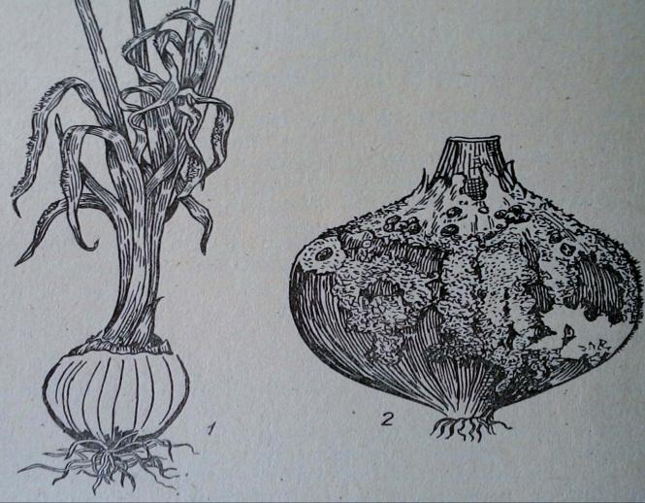

Рис. 53
- Здоровий зразок - цибулина без ознак ураження, міцна шийка, рівномірне забарвлення.

- Уражений зразок - характерні ознаки шийкової гнилі цибулі (Botrytis allii): розм’якшення шийки, загнивання, поява сірого спороносного нальоту, цибулина стає водянистою. Це типове захворювання під час зберігання.

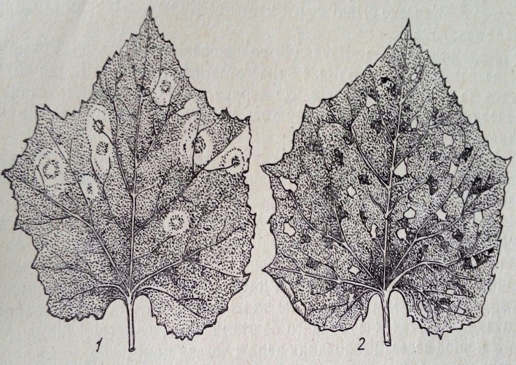

Рис. 54
- Листок 1 — початкові прояви хвороби: світло-зелені або жовтуваті плями з темною облямівкою, які мають кутову форму, бо обмежені жилками. У вологу погоду вони виглядають маслянистими.

- Листок 2 — сильне ураження: плями темнішають, тканина висихає і випадає, утворюючи дірки. Це класичні ознаки бактеріозу огірків і динь (Pseudomonas lachrymans).

Завдання 3. Скласти інтегровану систему захисту капусти. Дані записати за формою:

Шкідливий об’єкт | Заходи боротьби | Період проведення | Кратність обробок | Назва препарату | Норма витрати
1 | 2 | 3 | 4 | 5 | 6
Кила капусти | Вапнування ґрунту, дотримання сівозміни, використання стійких сортів, знезараження ґрунту | Перед висадкою розсади | 1 раз | Вапно (доломітове борошно) | 300–500 г/м²
Чорна ніжка капусти | Протруювання насіння, дезінфекція ґрунту, помірний полив | Перед посівом і у фазі розсади | 1-2 | Фундазол | 10 г на 10 л води
Несправжня борошниста роса (пероноспороз) капусти | Обприскування рослин фунгіцидом | У період вегетації при появі перших ознак | 2-3 | Ридоміл Голд | 25 г на 10 л води
Судинний бактеріоз капусти | Використання здорового насіння, протруювання, обприскування бактерицидом | Перед посівом і під час вегетації | 1-2 | Фітолавін | 20 мл на 10 л води

Висновки
Під час виконання лабораторної роботи я навчився визначати основні хвороби овочевих культур за зовнішніми ознаками та рисунками, розрізняти грибкові й бактеріальні ураження та робити висновки про умови їх розвитку й профілактику, складати інтегровану систему захисту капусти.

